湖南省高等教育自学考试网上报考流程说明
考生登陆考生个人空间进行报考：网址https://zikao.hneao.cn/net/
用考籍号跟密码登陆，不记得密码的统一先找回密码，绑定好手机号码。
网上报考时间：2021年8月23日至8月30日17：00。（需要抢座位，所以请尽早报考，考点的选择可以优先选长沙或学员自行安排就近考点）注意：考试院最新通知：为避免疫情期间考生流动，保障本地考生在本地参加考试，拟决定8月23日至25日考生只能选择首次入籍地参与网上报考！
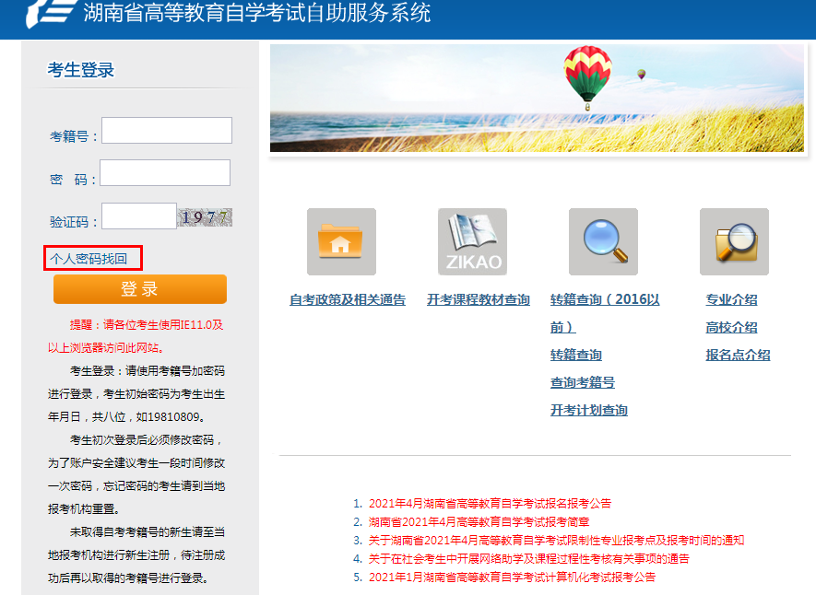
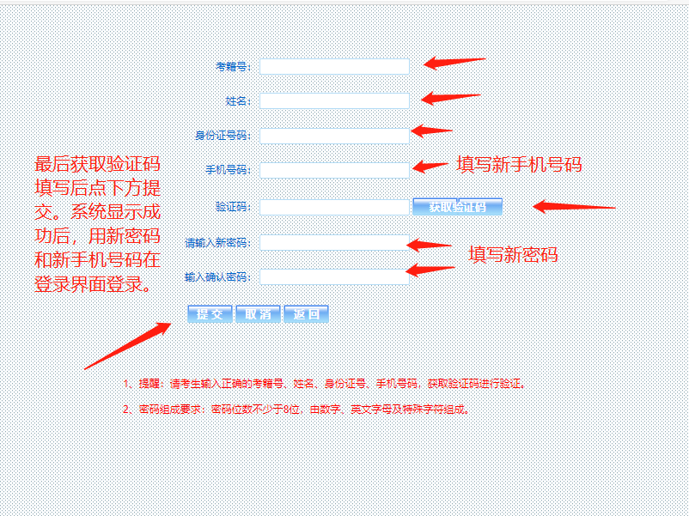
第一步：核对基本信息。
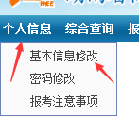
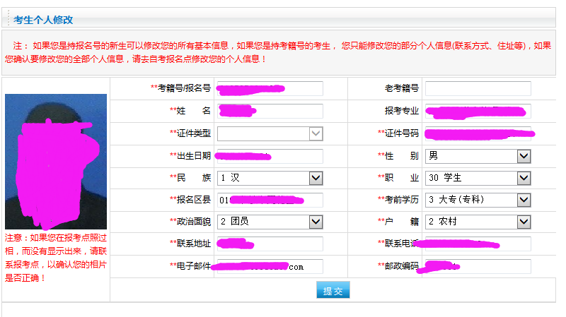
注：身份证件是确定考生身份的重要依据。新生入籍时还必须如实填写专业、专业层次、联系电话及通讯地址等各项基本信息，考生姓名、住址等基本信息必须与身份证件一致，其联系方式必须真实有效。老考生报考时，若联系电话一栏不是惯常使用或无法申请“湖南健康码”的，须自行修改；若身份信息（姓名、性别、身份证号码等）与实际使用不相符的，须申请修改身份信息待审核通过后方能报考。否则不能参加考试。
考生基本信息是高等教育自学考试考籍管理和毕业申请的唯一依据，通讯信息是各级教育考试机构通知联系考生的重要渠道，务必认真核对，确保准确无误。考生首次报名提供虚假资料信息获得报考资格的，
其考试成绩无效，并承担今后我院不受理其毕业申请等相应责任。若身份信息（姓名、性别、身份证号码等）与实际使用不相符的，须申请修改身份信息待审核通过后方能报考。否则不能参加考试。

第二步：考生请选择好您准备考试的区县、报考点。
基本信息无误返回报考项目进行报考。
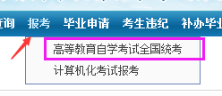
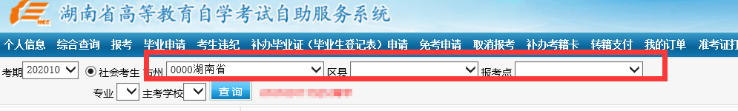
注：所有面向社会考生开放的专业都可网上报考，可任意选择，但对报考有限制条件的医药学类、公安学类等专业，请考生先了解报考条件再到报考点现场报考。
第三步：选择要报考的专业与主考学校
考生请选择好要报考的专业进行理论课程报考，如下图所示：
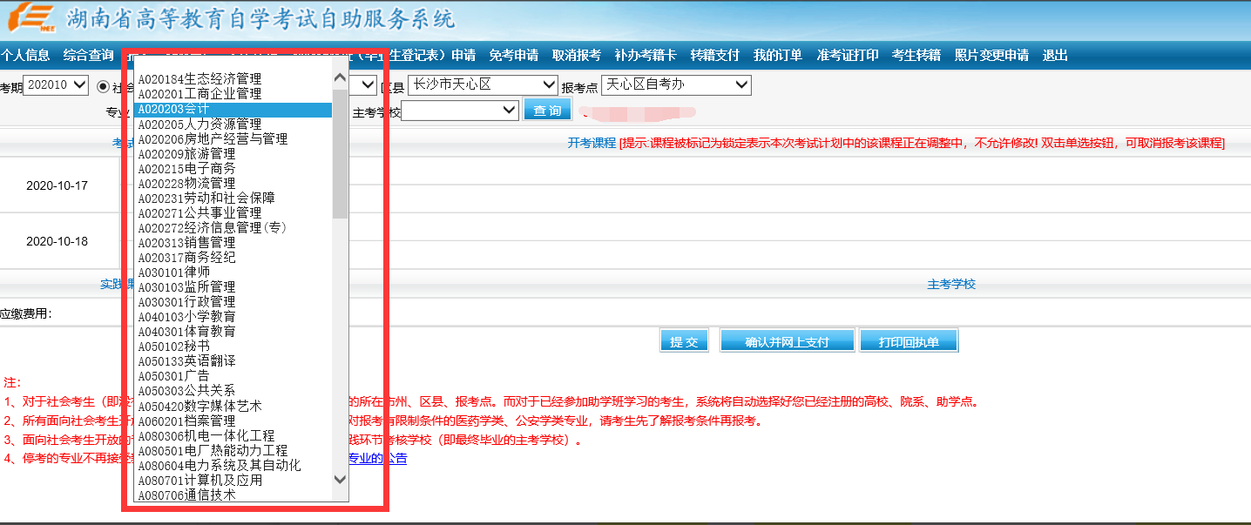
注：如果某专业有多个主考学校，报考实践环节时请选择自己要办理毕业的主考学校（即最终毕业的主考学校）。各专业考试计划中，凡理论考试与实践环节考核两个部分相结合的课程视为一门课程，应考者在取得理论课程合格成绩后方能报考相应实践环节考核。
毕业论文考核（设计）、实验实习等实践性环节考核课程的报考，根据有关文件规定：各专业中设置的实验、实习、生产实习、课程设计、临床实习和考核、毕业论文（设计）、毕业考核等课程应考者在取得所有理论课程考试及相应课程实践的合格成绩后方能报考。
考生在完成报考确认手续后，按照主考学校公布的时间和地点，及时参加考核。主考学校按规定收取考核费。

第四步：选择要报考的课程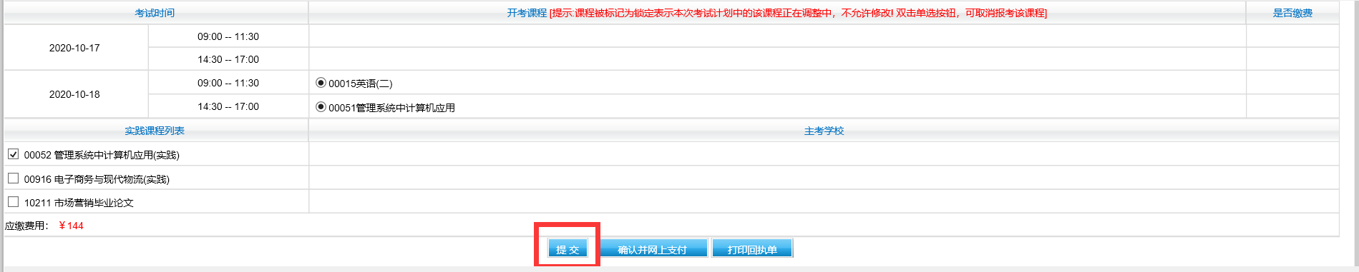
选择好课程后，点击“提交”按钮，系统将保存好报考课程信息，提交成功后，课程将以蓝色字体显示。

第五步：对报考的课程进行网上支付
待要报考的课程都已选择提交后，点击“确认并网上支付”按钮，系统将进入报考网上支付确认界面：
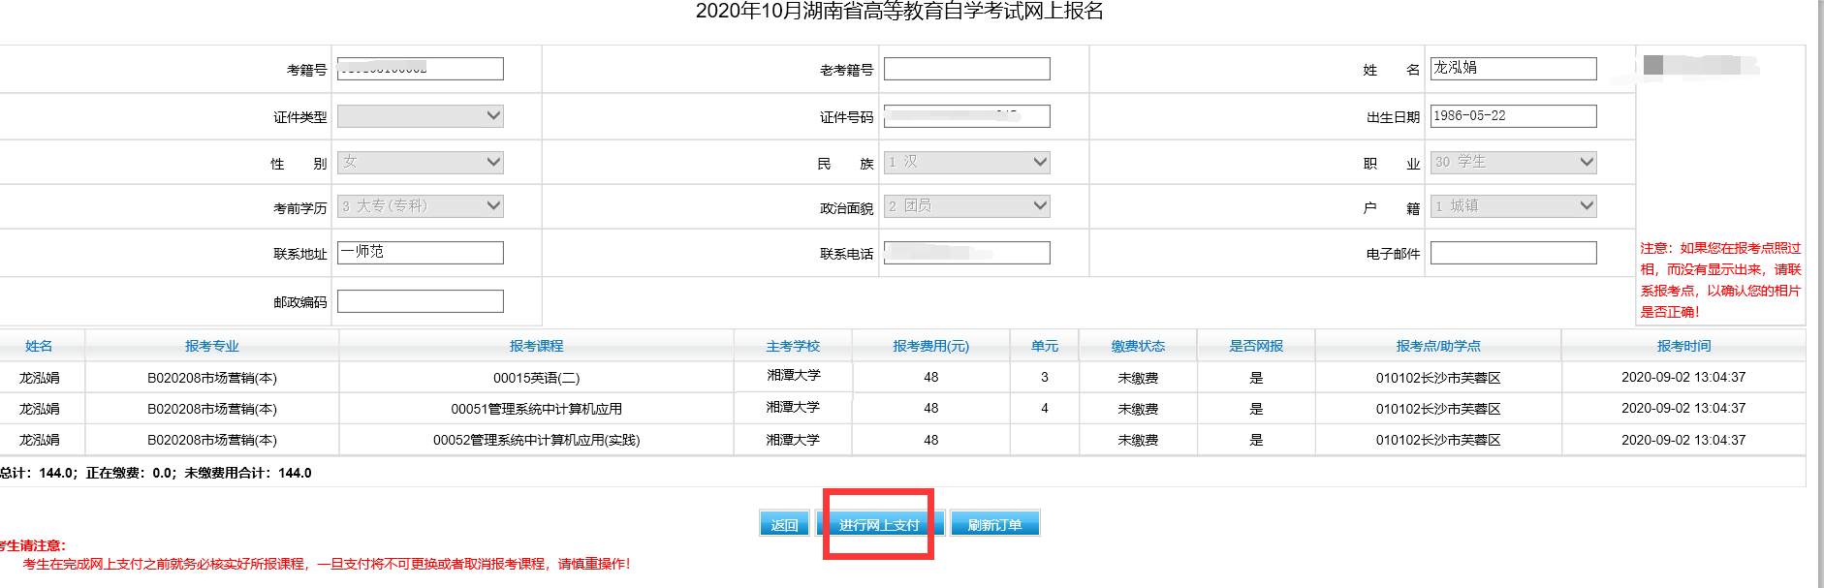
考生在进行网上支付前，请仔细核对您要报考的课程，只有在核对无误后才进行网上支付，点击界面上“进行网上支付”按钮，系统将自动创建支付订单。考生24小时内未支付成功的，报考无效。
注：新注册的考生在缴费单中会自动包含一个“考籍证工本费 金额20元”，用于办理自学考试考籍证。

第六步：通过湖南省教育考试院支付平台完成网上支付

在上一步点击“进行网上支付”后，系统将自动创建订单并自动跳转至湖南省教育考试院支付平台，其操作界面如下：
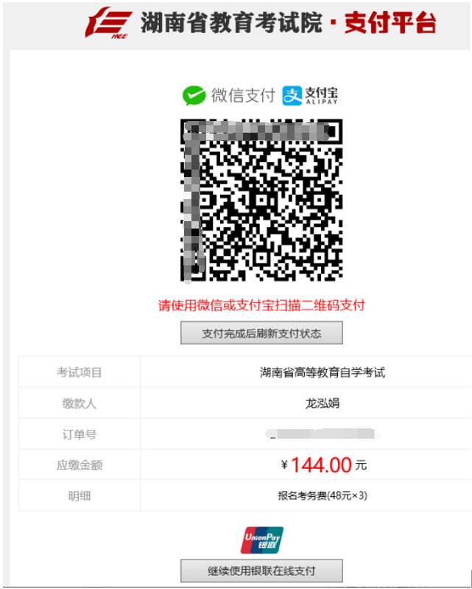
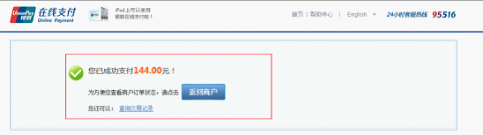
点击“返回商户”按钮，返回自考系统

第七步：检查是否支付成功
完成网上支付付款操作后，回至课程报考界面，根据您的支付情况选择操作。
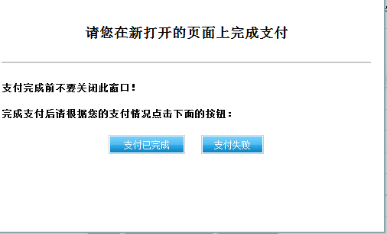
只有在报考界面查看报考课程为“已缴费”时才算报考缴费成功。
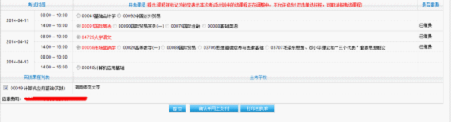

第八步：打印报考回执单
考生在报考缴费成功后，请务必打印报考回执单，在课程报考主界面点击“打印回执单”按钮，进入打印回执单界面：
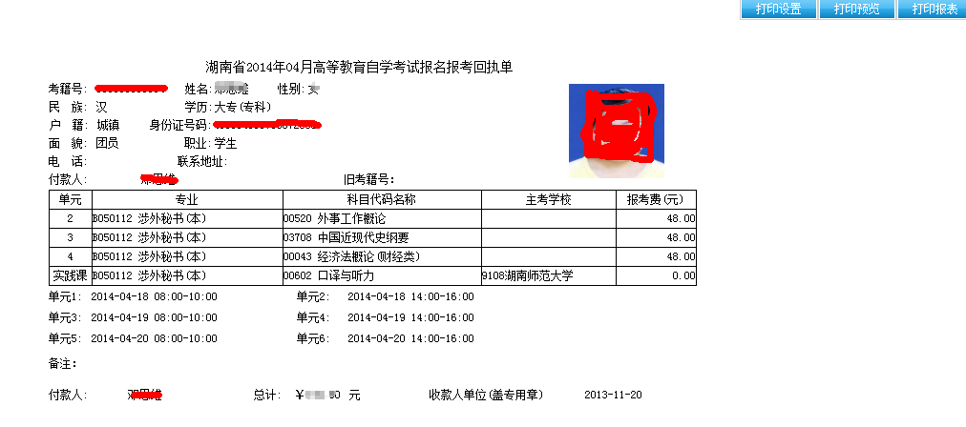
注：只有报考缴费成功后才可打印报考回执单。
如果缴费过程中有异常造成没有完成支付，可以至“我的订单”界面取消订单或者继续支付。

